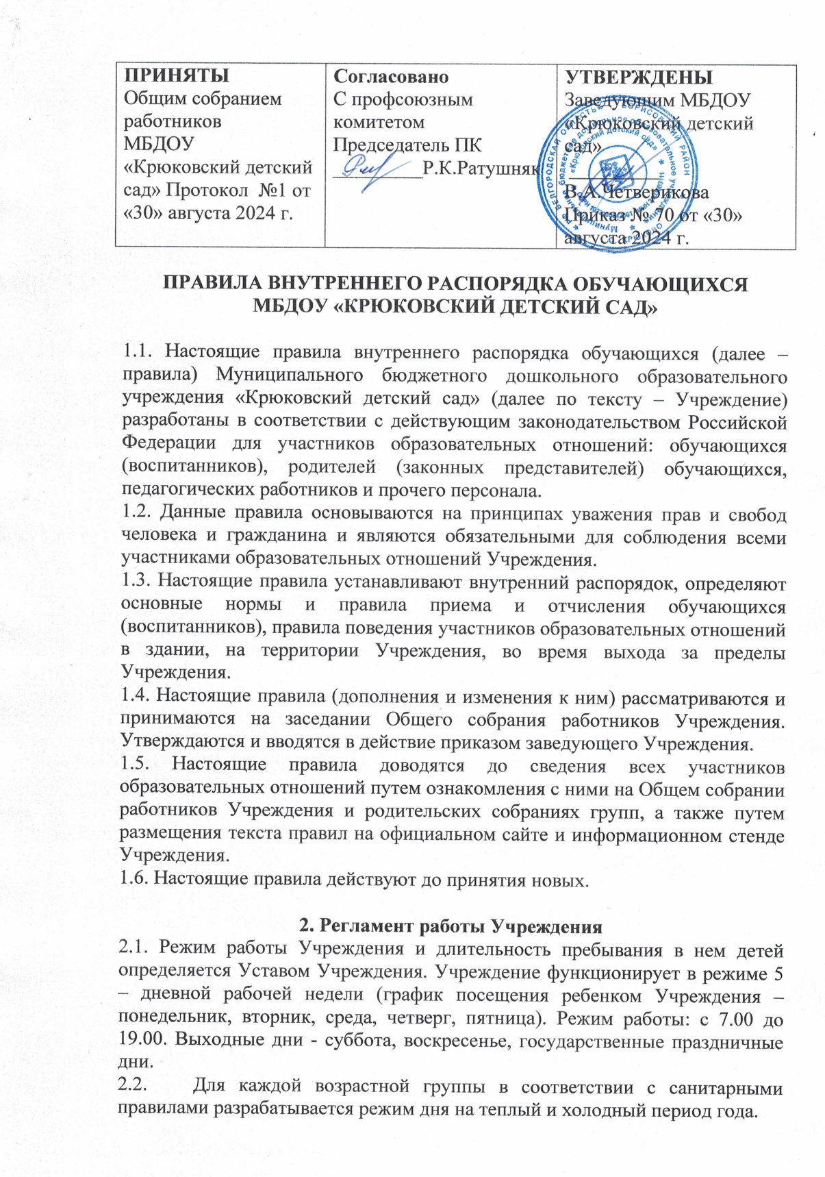

2.3.Учреждение устанавливает максимальный объем образовательной нагрузки для детей, соответствующий образовательной программе Учреждения и требованиям СанПиН.
- Продолжительность непрерывной непосредственной образовательной деятельности для детей от 1,5 до 3 лет составляет не более 10 минут, 4-го года жизни – не более 15 минут, для детей 5-го года жизни - не более 20 минут, для детей 6-го года жизни – не более 25 минут, а для детей 7-го года жизни – не более 30 минут.
Непосредственная образовательная деятельность, требующая повышенной познавательной активности детей, проводится в первую половину дня и в дни наиболее высокой работоспособности детей (вторник, среда).

3. Прием и отчисление обучающихся в Учреждение.
3.1. Прием и зачисление обучающихся в Учреждение осуществляется в соответствии с приказом Министерства образования и науки РФ от 8.04.2014 №283 «Об утверждении порядка приема на обучение по образовательным программам дошкольного образования».
3.2. Образовательные отношения прекращаются в связи с отчислением обучающегося из Учреждения:
а) в связи с получением образования (завершением образования);
б) досрочно:
- в связи с получением дошкольного образования (завершением программы обучения и переходом в школу);
-инициативе родителей (законных представителей), в том числе в случае перевода обучающегося для продолжения освоения образовательной программы в другую организацию, осуществляющую образовательную деятельность;
- по обстоятельствам, не зависящим от воли родителей (законных представителей), учреждения, в том числе в случае ликвидации учреждения. 3.3. Досрочное прекращение образовательных отношений по инициативе родителей (законных представителей) несовершеннолетнего обучающегося не влечет за собой возникновение каких-либо дополнительных, в том числе материальных, обязательств перед Учреждением.
3.4. Основанием для прекращения образовательных отношений является приказ Учреждения об отчислении обучающегося из этой организации. Права и обязанности обучающегося, предусмотренные законодательством об образовании и локальными нормативными актами организации, осуществляющей образовательную деятельность, прекращаются с даты его отчисления из учреждения.

4. Порядок прихода и ухода
  - Для обеспечения безопасности своего ребенка родитель (законный представитель) или доверенные лица, достигшие 18-летнего возраста и указанные в договоре, передают ребенка только лично воспитателю. Категорически запрещен приход ребенка дошкольного возраста в Учреждение и его уход без сопровождения родителей (законных представителей).
- Приводя и забирая ребенка из Учреждения, родителям (законным представителям) необходимо учитывать время работы детского сада, план деятельности в группе, режим дня в Учреждении (время завтрака, обеденного сна, начало и конец НОД), санитарно-гигиенические нормы и правила личной гигиены.
- Родители (законные представители) должны своевременно сообщать об изменении номера телефона, места жительства.
4.4. Посторонним лицам запрещено находиться в помещениях и на территории Учреждения.

- Забота о здоровье ребёнка
- Ежедневный утренний приём детей в Учреждение проводят воспитатели. Выявленные больные дети и дети с подозрением на заболевание в Учреждение не принимаются; заболевшие в течение дня дети изолируются от здоровых детей до прихода родителей (законных представителей).
- После перенесенного заболевания, а также отсутствия более 5 дней (за исключением выходных и праздничных дней) детей принимают в дошкольное учреждение только при наличии справки участкового врача– педиатра с указанием диагноза, длительности заболевания, сведений об отсутствии контакта с инфекционными больными.
- Порядок посещения ребенком Учреждения по индивидуальному графику допускается и оговаривается в договоре.
- В случаях, когда у ребенка есть аллергия или другие особенности здоровья и развития, то родитель (законный представитель) должен поставить в известность заведующего и воспитателя, предъявить справку или иное медицинское заключение.
- В Учреждении запрещено давать детям какие-либо лекарства родителем (законным представителем), медицинским работником, воспитателями группы или самостоятельно принимать ребёнку. Если ребёнок нуждается в приёме лекарств в течение дня (при каких-либо хронических заболеваниях), то родитель (законный представитель) должен предоставить в Учреждение предписание от врача. В этом случае ему будет организован приём лекарства.
5.6. В Учреждение запрещается приносить ребёнком травмоопасные предметы, сотовые телефоны и другие компьютерные устройства, ювелирные изделия, продукты питания (фрукты, конфеты, печенье и др.).

- Пребывание детей на свежем воздухе
- В Учреждении ежедневная продолжительность прогулки детей составляет не менее 3 ч. Прогулку организуют 2 раза в день: в первую половину дня - до обеда и во вторую половину дня - после дневного сна или перед уходом детей домой.
- При температуре воздуха ниже – 15 град. С и скорости ветра более 7 м/с продолжительность прогулки сокращается. Для детей до 4 лет прогулка не проводится при температуре воздуха ниже – 15 град. С и скорости ветра более 15 м/с. Для детей 5-7 лет прогулка не проводится при температуре воздуха ниже – 20 град. С и скорости ветра более 15 м/с.

  - Требования к одежде и гигиене ребёнка
- Родители (законные представители) обязаны приводить ребенка в Учреждение в чистой одежде.
- В группе у ребенка должна быть сменная обувь с фиксированной пяткой. Желательно, чтобы ребёнок мог снять и надеть её самостоятельно.
- В Учреждении у ребенка есть специальное место для хранения одежды, которое поддерживает в порядке родитель (законный представитель).
- У ребенка должна быть расческа в чехле и личные гигиенические салфетки (носовой платок).
- Для активной двигательной деятельности, направленной на освоение образовательной области «Физическое развитие», ребенку необходима спортивная форма. Для двигательной деятельности на улице рекомендуется облегченная одежда.
- Вещи ребенка при желании родителей (законных представителей) могут быть промаркированы во избежание потери или случайного обмена с другим ребенком.
- Одежда и обувь должна соответствовать погодным и сезонным условиям.
- У детей младшего дошкольного возраста в шкафчике обязательно должен быть комплект сухой одежды для смены в отдельном пакете.
- В летний период, для пребывания на свежем воздухе, необходим головной убор для защиты ребенка от солнца.

- Организация питания
- Учреждение обеспечивает гарантированное сбалансированное питание в соответствии с возрастом и временем пребывания в Учреждении: с 12-ти часовым пребыванием – 4-х разовое.
Организация питания детей в Учреждении осуществляется его штатным персоналом.
- Питание в Учреждении осуществляется в соответствии с примерным 10-дневным меню, разработанным на основе физиологических потребностей в пищевых веществах и норм питания детей дошкольного возраста, а также сезона и утвержденного заведующим ДОУ.
- Родители (законные представители) могут получить информацию о ежедневном меню ребенка на специальном стенде.
- Контроль за организацией и качеством питания (разнообразием), витаминизацией блюд, закладкой продуктов питания, кулинарной обработкой, выходом блюд, вкусовыми качествами пищи, санитарным состоянием пищеблока, правильностью хранения, соблюдением сроков реализации продуктов возлагается на заведующего ДОУ и бракеражную комиссию Учреждения.

- Обеспечение безопасности
- В целях обеспечения общественной безопасности, предупреждения возможных террористических, экстремистских акций и других противоправных проявлений в отношении обучающихся, педагогических работников и прочего персонала в Учреждении установлен пропускной режим.
10. Права обучающихся Учреждения
Права и обязанности родителей (законных представителей)
- Учреждение реализует право обучающихся на образование, гарантированное государством.
- Обучающиеся, посещающие Учреждение имеют право на:
-предоставление условий для разностороннего развития с учетом возрастных и индивидуальных особенностей;
-предоставление условий с учетом особенностей их психофизического развития и состояния здоровья, в том числе получения социально-педагогической и психологической помощи, бесплатной психолого-медико-педагогической коррекции;
-своевременное прохождение комплексного психолого-медико-педагогического обследования в целях выявления особенностей в физическом и (или ) психическом развитии и (или) отклонений в поведении;
-получении психолого-педагогической, логопедической, медицинской и социальной помощи;
-в случае необходимости обучение по адаптированной образовательной программе дошкольного образования;
-перевод для получения дошкольного образования в форме семейного образовании;
-уважение человеческого достоинства, защиту от всех форм физического и психического насилия, оскорбления личности, охрану жизни и здоровья;
-свободное выражение собственных взглядов и убеждений;
-развитие творческих способностей и интересов, включая участие в конкурсах, смотрах-конкурсах, выставка, физкультурных и спортивных мероприятиях;
- поощрения за успехи в образовательной, творческой, спортивной деятельности;
- бесплатное пользование необходимыми учебными пособиями средствами обучения и воспитания, предусмотренными реализуемыми в учреждении основными образовательными программами дошкольного образования;
- пользование, имеющимися в учреждении объектами культуры и спорта, лечебно-оздоровительной инфраструктурой в установленном порядке.
10.3 Привлечение обучающихся без согласия их родителей (законных представителей) к труду, не предусмотренному образовательной программой, запрещается.
- В случае прекращения деятельности Учреждения, аннулирования соответствующей лицензии учредитель и (или) уполномоченный им орган управления указанной организацией обеспечивают перевод обучающихся с согласия их родителей (законных представителей) в другие организации, осуществляющие образовательную деятельность по образовательным программам, соответствующих уровня и направленности.
- Родители (законные представители) несовершеннолетних обучающихся имеют преимущественное право на обучение и воспитание детей перед всеми другими лицами. Они обязаны заложить основы физического, нравственного и интеллектуального развития личности ребенка.
- Родители (законные представители) несовершеннолетних обучающихся имеют право:
-выбирать с учетом рекомендаций психолого-медико-педагогической комиссии (при их наличии) формы получения образования и формы обучения, выбирать дополнительные образовательные услуги из перечня, предлагаемого Учреждением;
-знакомиться с уставом Учреждения, лицензией на осуществление образовательной деятельности, с учебно-программной документацией и другими документами, регламентирующими организацию и осуществление образовательной деятельности;
-знакомиться с содержанием образования, используемыми методами воспитания и обучения, образовательными технологиями;
-защищать права и законные интересы обучающихся;
-получать информацию о всех видах планируемых обследований (психологических, психолого-педагогических) обучающихся, давать согласие на проведение таких обследований или участие в таких обследованиях, отказаться от их проведения или участия в них, получать информацию о результатах проведенных обследований обучающихся;
- принимать участие в управлении учреждением, в форме определяемой уставом;
-присутствовать при обследовании детей психолого-медико-педагогической комиссией, обсуждении результатов обследования и рекомендаций, полученных по результатам обследования, высказывать свое мнение относительно предлагаемых условий для организации обучения и воспитания детей.
10.7. Родители (законные представители) несовершеннолетних обучающихся
обязаны:
- соблюдать правила внутреннего распорядка Учреждения, требования локальных нормативных актов, которые устанавливают режим занятий обучающихся, порядок регламентации образовательных отношений между образовательной организацией и обучающимися и (или) их родителями (законными представителями) и оформления возникновения, приостановления и прекращения этих отношений;
-уважать честь и достоинство обучающихся и работников организации, осуществляющих образовательную деятельность.

11.Поощрение и дисциплинарное воздействие
- Меры дисциплинарного взыскания к обучающимся Учреждения не применяются.
- Применение физического и (или) психического насилия по отношению к обучающимся Учреждения не допускается.
- Дисциплина в Учреждении поддерживается на основе уважения человеческого достоинства всех участников образовательных отношений.
- Поощрение обучающихся за успехи в образовательной, спортивной, творческой деятельности проводится по итогам конкурсов, соревнований и других мероприятий в виде вручения благодарственных писем, грамот, дипломов и подарков.

12. Защита прав обучающихся, родителей (законных представителей)
несовершеннолетних обучающихся.
12.1. В целях защиты прав несовершеннолетних обучающихся, родители (законные представители) самостоятельно или через своих представителей вправе:
-направлять в органы управления образования обращения о применении к работникам учреждения, нарушающим или ущемляющим права обучающихся, родителей (законных представителей) несовершеннолетних обучающихся, дисциплинарной ответственности.
Такие обращения подлежат обязательному рассмотрению, указанными органами с привлечением обучающихся, родителей (законных представителей) несовершеннолетних обучающихся;
-обращаться в комиссию по урегулированию споров между участниками образовательных отношений, в том числе по вопросам о наличии или об отсутствии конфликтов интересов педагогического работника;
-использовать не запрещенные законодательством Российской Федерации иные способы защиты прав и законных интересов.

- Правила поведения на закрепленной территории Учреждения.
13.1. Выход детей на прогулку производится только в сопровождении воспитателя. Все участники образовательных отношений должны бережно относиться к имуществу, оберегать деревья, кустарники и цветы.
- В здании Учреждения и на его территории всем участникам образовательных отношений запрещается мусорить, курить, распивать спиртные напитки, употреблять токсические и наркотические средства, использовать в речи ненормативную лексику, непристойно себя вести, портить оборудование.

